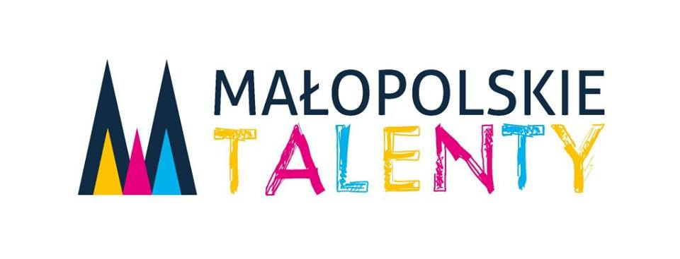

MAŁOPOLSKIE TALENTY to projekt edukacyjny, którego celem jest wydobycie potencjału, rozwój uzdolnień i wspieranie sukcesów życiowych dzieci i młodzieży z małopolskich szkół. Uczniowie uczestnicząc w inspirujących zajęciach oraz wydarzeniach mogą rozwinąć swoje kompetencje z zakresu: język obcy (język angielski), kompetencje matematyczne i naukowo-techniczne, kompetencje informatyczne, umiejętność uczenia się, kompetencje społeczne i obywatelskie, inicjatywność i przedsiębiorczość. We współczesnym świecie rozwój tych kompetencji kluczowych jest ważny już od najmłodszych lat. Na uczniów czekają m.in:

Profesjonalna diagnoza uzdolnień

Zajęcia realizowane w Centrach Wspierania Uczniów Zdolnych

Letnia Szkoła Młodych Talentów

Forum Młodych Talentów

Konkursy edukacyjne

Zajęcia w Centrum Wsparcia Uczniów Zdolnych prowadzone będą metodą BPL w czterech grupach po 16 uczniów.

Zajęcia z przedmiotów język angielski, matematyka prowadzone będą w szkole Bukowinie Tatrzańskiej, zajęcia z przedmiotów technologia informacyjno-komunikacyjna i przedsiębiorczość w szkole w Poroninie.

Zajęcia w Centrum Wsparcia Uczniów Zdolnych odbywać się będą przez dwie edycje, w soboty.

I edycja trwa od 02.2018 do 06.2018 w wymiarze 40 godz. dydaktycznych z kompetencji przedmiotowych oraz 27 godz. dydaktycznych z kompetencji społecznych i umiejętności uczenia się.

II edycja trwa od września 2018 roku do czerwca 2019 roku w wymiarze 60 godz. dydaktycznych z kompetencji przedmiotowych i 30 godz. dydaktycznych z kompetencji społecznych i umiejętności uczenia się.

Projekt skierowany jest do uczniów klas podstawowych IV-VI oraz do uczniów klas gimnazjalnych w tym po przekształceniu tj. klasy 7-8 szkół podstawowych.

Do projektu przystąpiło 20 szkół podstawowych (I etap edukacyjny) oraz 10 szkół gimnazjalnych (II etap edukacyjny) z powiatu tatrzańskiego. Łączna liczba uczniów z I i II etapu edukacyjnego, którzy będą uczestniczyć w zajęciach to 256 uczniów.

W realizację projektu zaangażowanych jest 3 partnerów: Gmina Poronin, Gmina Bukowina Tatrzańska oraz Gmina Kościelisko. Beneficjentem jest Stowarzyszenie Rozwoju Podtatrza.

Więcej informacji można znaleźć na stronie internetowej http://malopolskietalenty.pl/